2023年度
泸州市川江都市报社
单位决算
目录

公开日期：2024年9月26日

第一部分 单位概况 4
一、主要职责 4
二、机构设置 4
第二部分 2023年度单位决算情况说明 5
一、收入支出决算总体情况说明 5
二、收入决算情况说明 5
三、支出决算情况说明 6
四、财政拨款收入支出决算总体情况说明 7
五、一般公共预算财政拨款支出决算情况说明 7
六、一般公共预算财政拨款基本支出决算情况说明 9
七、财政拨款“三公”经费支出决算情况说明 10
八、政府性基金预算支出决算情况说明 12
九、国有资本经营预算支出决算情况说明 12
十、其他重要事项的情况说明 13
第三部分 名词解释 14
第四部分 附件 17
第五部分 附表 20
一、收入支出决算总表 20
二、收入决算表 20
三、支出决算表 20
四、财政拨款收入支出决算总表 20
五、财政拨款支出决算明细表 20
六、一般公共预算财政拨款支出决算表 20
七、一般公共预算财政拨款支出决算明细表 20
八、一般公共预算财政拨款基本支出决算明细表 20
九、一般公共预算财政拨款项目支出决算表 20
十、政府性基金预算财政拨款收入支出决算表 20
十一、国有资本经营预算财政拨款收入支出决算表 20
十二、国有资本经营预算财政拨款支出决算表 20
十三、财政拨款“三公”经费支出决算表 20

第一部分 单位概况

主要职责

主要职能：坚持正确的舆论导向和“三贴近”原则，立足泸州，依托川江，报道经济、文化、生活资讯，反映区域协调发展成果，为助推川南地区及成渝城市群、长江经济带建设提供舆论支持。编辑出版《川江都市报》，组织发布平面广告及依托川江都市报开展多种经营。

二、机构设置

设6个内设机构，主要有办公室、财务科、总编室、经管中心、记者部、发行部。

办公室：负责单位行政、后勤等日常管理工作；

财务科：负责单位的全面财务管理工作;

总编室：负责策划审核报纸编辑出版工作；

经管中心：负责对经营活动中广告发布审核和广告合同审核工作；

记者部：负责新闻采写工作；

发行部:负责报纸的征订和发行工作。

第二部分 2023年度单位决算情况说明

一、收入支出决算总体情况说明
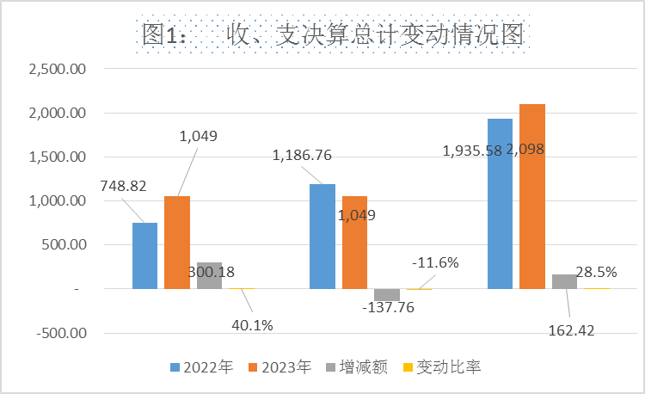
2023年度收、支总计均为1049万元。与2022年度相比，收入总计增加300.18万元，增长40.1%；支出总计减少137.76万元，下降11.61%。收入增长的主要原因是2023年度实行新的激励机制，广告、报刊收入在大家共同努力的情况下，有所增长。支出下降的主要原因是根据单位内控制度，严格控制各种费用支出。

二、收入决算情况说明

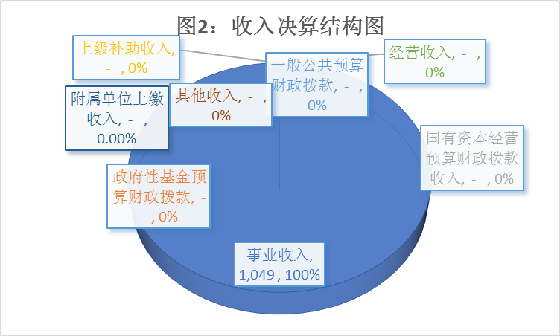
2023年度本年收入合计1049万元，其中：一般公共预算财政拨款收入0万元，占0%；政府性基金预算财政拨款收入0万元，占0%；国有资本经营预算财政拨款收入0万元，占0%；上级补助收入0万元，占0%；事业收入1049万元，占100%；经营收入0万元，占0%；附属单位上缴收入0万元，占0%；其他收入0万元，占0%。

三、支出决算情况说明

2023年度本年支出合计1049万元，其中：基本支出1049万元，占100%；项目支出0万元，占0%；上缴上级支出0万元，占0%；经营支出0万元，占0%；对附属单位补助支出0万元，占0%。
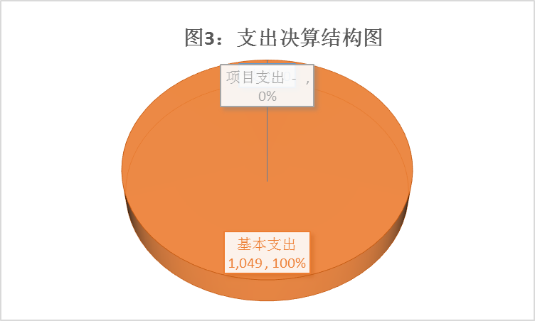

四、财政拨款收入支出决算总体情况说明
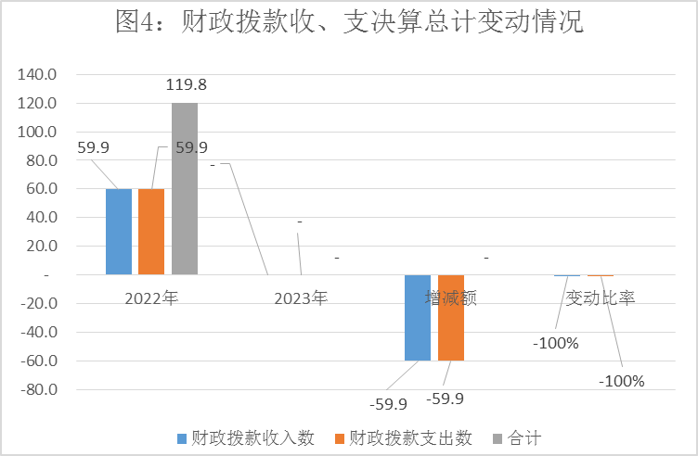
2023年度财政拨款收、支总计均为0万元。与2022年度相比，财政拨款收入减少59.9万元，下降100%；财政拨款支出减少59.9万元，下降100%。主要变动原因是川江都市报社属自收自支事业单位，2023年度无财政拨款预算。

五、一般公共预算财政拨款支出决算情况说明

（一）一般公共预算财政拨款支出决算总体情况
2023年度一般公共预算财政拨款支出0万元，占本年支出合计的0%。与2022年度相比，一般公共预算财政拨款支出减少59.9万元，下降100%。主要变动原因是川江都市报社属自收自支事业单位，2023年度无一般公共预算财政拨款支出。

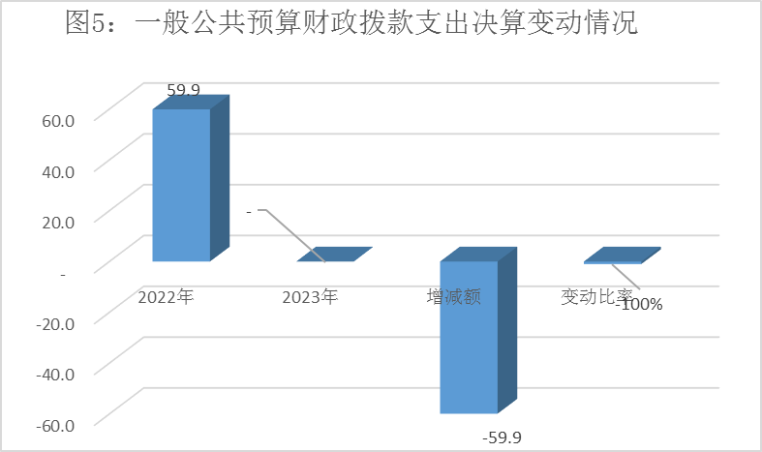
（二）一般公共预算财政拨款支出决算结构情况
2023年度一般公共预算财政拨款支出0万元，主要用于以下方面:一般公共服务支出0万元，占0%；教育支出0万元，占0%；科学技术支出0万元，占0%；文化旅游体育与传媒支出0万元，占0%；社会保障和就业支出0万元，占0%；卫生健康支出0万元，占0%；住房保障支出0万元，占0%。
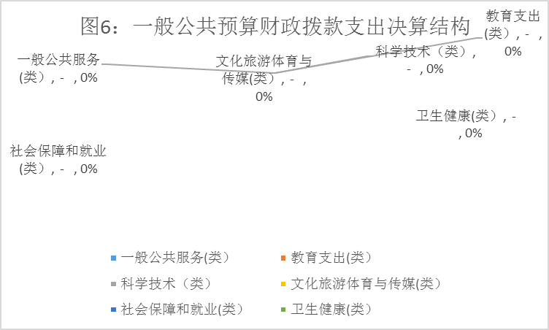

（三）一般公共预算财政拨款支出决算具体情况

2023年度一般公共预算支出决算数为0，完成预算0%。其中：
1.一般公共服务（类）: 支出决算为0万元，完成预算0%，决算数等于预算数的主要原因是川江都市报社属自收自支事业单位，2023年度无一般公共服务预算。
2. 文化旅游体育与传媒（类）新闻出版电影（款）出版发行（项）: 支出决算为0万元，完成预算0%，决算数等于预算数的主要原因是川江都市报社属自收自支事业单位，2023年度无文化旅游体育与传媒（类）一般公共预算。
3. 社会保障和就业（类）行政事业单位养老支出（款）: 支出决算为0万元，完成预算0%，决算数等于预算数的主要原因是川江都市报社属自收自支事业单位，2023年度无社会保障和就业（类）一般公共预算。
4. 卫生健康（类）行政事业单位医疗（款）:支出决算为0万元，完成预算0%，决算数等于预算数的主要原因是川江都市报社属自收自支事业单位，2023年度无卫生健康（类）一般公共预算。

六、一般公共预算财政拨款基本支出决算情况说明
2023年度一般公共预算财政拨款基本支出0万元，其中：
人员经费0万元，主要包括：基本工资、津贴补贴、奖金、伙食补助费、绩效工资、机关事业单位基本养老保险缴费、职业年金缴费、其他社会保障缴费、其他工资福利支出、离休费、退休费、抚恤金、生活补助、医疗费补助、奖励金、住房公积金、其他对个人和家庭的补助支出等。
公用经费0万元，主要包括：办公费、印刷费、咨询费、手续费、水费、电费、邮电费、取暖费、物业管理费、差旅费、因公出国（境）费用、维修（护）费、租赁费、会议费、培训费、公务接待费、劳务费、委托业务费、工会经费、福利费、公务用车运行维护费、其他交通费、税金及附加费用、其他商品和服务支出、办公设备购置、专用设备购置、信息网络及软件购置更新、其他资本性支出等。

七、财政拨款“三公”经费支出决算情况说明

（一）“三公”经费财政拨款支出决算总体情况说明
2023年度“三公”经费财政拨款支出决算为0万元，完成预算0%，决算数与预算数持平的主要原因是川江都市报社属自收自支事业单位，2023年度“三公”经费无财政拨款预算。

（二）“三公”经费财政拨款支出决算具体情况说明
2023年度“三公”经费财政拨款支出决算中，因公出国（境）费支出决算0万元，占0%；公务用车购置及运行维护费支出决算0万元，占0%；公务接待费支出决算0万元，占0%。具体情况如下：
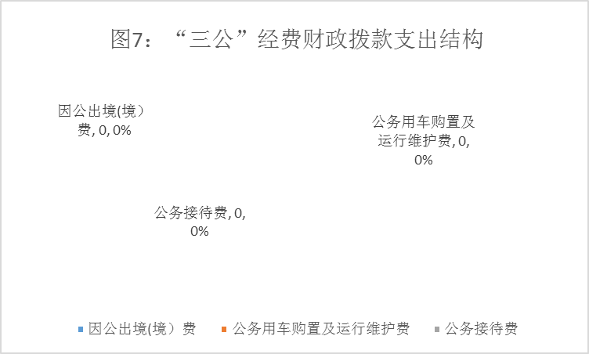
1.因公出国（境）经费支出0万元，完成预算0%。全年安排因公出国（境）团组0次，出国（境）0人。因公出国（境）支出决算比2022年度增加0万元，增长0%。主要原因是川江都市报社属自收自支事业单位，2022年度、2023年度均无因公出国（境）财政拨款经费。
2.公务用车购置及运行维护费支出0万元,完成预算0%。公务用车购置及运行维护费支出决算比2022年度增加0万元，增长0%。主要原因是川江都市报社属自收自支事业单位，2022年度、2023年度均无公务用车购置及运行维护费财政拨款预算。
其中：公务用车购置支出0万元。全年按规定更新购置公务用车0辆，其中：轿车0辆、金额0万元，越野车0辆、金额0万元，载客汽车0辆、金额0万元。截至2023年12月31日，单位共有公务用车1辆，其中：轿车1辆、越野车0辆、载客汽车0辆。
公务用车运行维护费支出0万元。主要用于公务出差等所需的公务用车燃料费、维修费、过路过桥费、保险费等支出
3.公务接待费支出0万元，完成预算0%。公务接待费支出决算比2022年度增加0万元，增长0%。主要原因是川江都市报社属自收自支事业单位，2022年度、2023年度均无公务接待财政拨款预算。
国内公务接待支出0万元，主要用于开展业务活动开支的交通费、住宿费、用餐费等。国内公务接待0批次，0人次（不包括陪同人员），共计支出0万元。
外事接待支出0万元，外事接待0批次，0人次（不包括陪同人员），共计支出0万元。

八、政府性基金预算支出决算情况说明
2023年度政府性基金预算财政拨款支出0万元。占本年支出合计的0%。与2022年相比，政府性基金预算财政拨款增加0万元，增长0%。主要变动原因是川江都市报社属自收自支事业单位，2022年度、2023年度均无政府性基金财政拨款预算。

九、国有资本经营预算支出决算情况说明
2023年度国有资本经营预算财政拨款支出0万元。占本年支出合计的0%。与2022年相比，国有资本经营预算财政拨款增加0万元，增长0%。主要变动原因是川江都市报社属自收自支事业单位，2022年度、2023年度均无国有资本经营财政拨款预算。
十、其他重要事项的情况说明

（一）机关运行经费支出情况
2023年度，川江都市报社机关运行经费支出0万元，与2022年决算数持平。决算数持平的主要原因是川江都市报社属自收自支事业单位，2022年度、2023年度均无机关运行经费。

（二）政府采购支出情况
2023年度，川江都市报社政府采购支出总额0万元，其中：政府采购货物支出0万元、政府采购工程支出0万元、政府采购服务支出0万元。授予中小企业合同金额0万元，占政府采购支出总额的0%，其中：授予小微企业合同金额0万元，占政府采购支出总额的0%。

（三）国有资产占有使用情况
截至2023年12月31日，川江都市报社共有车辆1辆，其中：主要领导干部用车0辆、机要通信用车0辆、应急保障用车0辆、其他用车1辆，其他用车主要是用于公务活动。单价50万元以上通用设备0台，单价100万元以上专用设备。

（四）预算绩效管理情况
根据预算绩效管理要求，本单位在2023年度预算编制阶段，组织对51050023T000008891257-2023年代管资金1月等1个项目开展了预算事前绩效评估，对3个项目编制了绩效目标，预算执行过程中，选取1个项目开展绩效监控，组织对3个项目开展绩效自评，绩效自评表详见第四部分附件。

第三部分 名词解释

1.财政拨款收入：指单位从同级财政部门取得的财政预算资金。
2.事业收入：指事业单位开展专业业务活动及辅助活动取得的收入。。
3.经营收入：指事业单位在专业业务活动及其辅助活动之外开展非独立核算经营活动取得的收入。
4.其他收入：指单位取得的除上述收入以外的各项收入。
5.使用非财政拨款结余（含专用结余）：指事业单位使用以前年度积累的非财政拨款结余弥补当年收支差额的金额。
6.年初结转和结余：指以前年度尚未完成、结转到本年按有关规定继续使用的资金。
7.结余分配：指事业单位按照会计制度规定缴纳的所得税、提取的专用结余以及转入非财政拨款结余的金额等。
8.年末结转和结余：指单位按有关规定结转到下年或以后年度继续使用的资金。
9.一般公共服务（类）宣传事务（款）事业运行（项）：指反映事业单位的基本支出，不包括行政单位（包括实行公务员管理的事业单位）后勤服务中心、医务室等附件事业单位。
10.文化体育与传媒（类）新闻出版电影（款）出版发行（项）：指反映图书、报纸、期刊、音像、电子、网络出版物出版、印刷复制和发行等方面的支出。
11.社会保障和就业（类）行政事业单位养老支出（款）：反映机关事业单位实施养老保险制度由单位实际缴纳的基本养老保险费支出。
12.医疗卫生与计划生育（类）行政事业单位医疗（款）事业单位医疗（项）:反映财政部门安排的事业单位基本医疗保险缴费经费，未参加医疗保险的事业单位的公费医疗经费，按国家规定享受离休人员待遇的医疗经费。
13.医疗卫生与计划生育（类）行政事业单位医疗（款）其他行政事业单位医疗支出（项）:反映除上述项目以外的其他用于行政事业单位医方面的支出。
14.基本支出：指为保障机构正常运转、完成日常工作任务而发生的人员支出和公用支出。
15.项目支出：指在基本支出之外为完成特定行政任务和事业发展目标所发生的支出。
16.经营支出：指事业单位在专业业务活动及其辅助活动之外开展非独立核算经营活动发生的支出。
17.“三公”经费：指部门用财政拨款安排的因公出国（境）费、公务用车购置及运行费和公务接待费。其中，因公出国（境）费反映单位公务出国（境）的国际旅费、国外城市间交通费、住宿费、伙食费、培训费、公杂费等支出；公务用车购置及运行费反映单位公务用车车辆购置支出（含车辆购置税）及租用费、燃料费、维修费、过路过桥费、保险费等支出；公务接待费反映单位按规定开支的各类公务接待（含外宾接待）支出。
18.机关运行经费：为保障行政单位（含参照公务员法管理的事业单位）运行用于购买货物和服务的各项资金，包括办公及印刷费、邮电费、差旅费、会议费、福利费、日常维修费、专用材料及一般设备购置费、办公用房水电费、办公用房取暖费、办公用房物业管理费、公务用车运行维护费以及其他费用。

（名词解释部分请根据各单位实际列支情况罗列，并根据本单位职责职能增减名词解释内容。）

第四部分 附件

部门预算项目支出绩效自评表（2023年度）

第五部分 附表

一、收入支出决算总表

二、收入决算表

三、支出决算表

四、财政拨款收入支出决算总表

五、财政拨款支出决算明细表

六、一般公共预算财政拨款支出决算表

七、一般公共预算财政拨款支出决算明细表

八、一般公共预算财政拨款基本支出决算表

九、一般公共预算财政拨款项目支出决算表

十、政府性基金预算财政拨款收入支出决算表

十一、国有资本经营预算财政拨款收入支出决算表

十二、国有资本经营预算财政拨款支出决算表

十三、财政拨款“三公”经费支出决算表

